國立嘉義大學「安全食農學程」修習要點
107年4月10日106學年度第4次院課程委員會通過
107年5月1日106學年度第2學期教務會議通過
- 國立嘉義大學(以下簡稱本校) 為強化安全食農專業人才之培育能力所需，提供學生多元的發展及選擇，規劃安全食農專業人才之培育課程與學程構想，設置安全食農學程(以下簡稱本學程)，特訂定本要點。
- 依據本校跨領域學分學程設置辦法，由本校理工學院、生命科學院、與農學院成立安全食農學程委員會(以下簡稱本學程委員會) 負責規劃及執行相關事宜。本學程委員會設置委員五~七人，遴聘參與本學程核心課程教學之專任教師組成之，任期一學年，學程召集人由委員互推後提校長圈選，並指定其中委員一人承辦相關業務。
- 本校各系所之在學學生已修畢9學分以下課程:「普通化學」（含實驗）(3 學分)，「生物學」（含實驗）(3 學分) ，「植物學」（含實驗）(3 學分)，「動物學」（含實驗）(3 學分)，「有機化學」（含實驗）(3 學分)，「分析化學」（含實驗）(3 學分)，得申請修習本學程。
- 申請修習本學程之學生，應通過本學程委員會之甄選，每年名額由該年度可供使用儀器容量決定年度招生名額，至多30名，未通過甄選學生亦可修習本學程課程，惟各課程之修習以具有學程資格之學生為優先。各課程其它修習條件，依據授課教師要求訂定之。
- 本學程學生之甄選，由本學程委員會負責審查，每學年辦理乙次。
- 本學程應修習至少20學分，包括必修核心課程(4 學分)：安全食農實務(3學分)、專題實務研究(I)~(IV) (至少1學分)，各科系專業必修最多承認9學分。以及專業選修課程(16學分)，專業選修課程為「安全食農」學程要求表(附件一)中所規範之課程，各領域最多認證6學分。各系開設課程是否符合學程規範需經學程委員會審查，審查合格後需於至選課系統加註，以利修習學程學生選課。
- 學生修習本學程之科目及學分數是否計入主修系所畢業應修學分數內，由其主修系所認定之。
- 學生修習本學程各科課程之成績，計入當學期學業平均成績，本學程各科成績及格分數，依本校學則規定辦理。
- 學生每學期修習本學程科目學分，併同主修系所科目學分計入學期修習科目學分總數，其學分總數應依本校學則辦理。
- 修滿本學程規定學分數且成績及格之學生，經本學程委員會認定後，得向教務處申請核發本學程修習證明書。
- 本學程學生通過甄選後，所修畢之預修學分得辦理抵免。
- 曾修習校內外開設安全食農相關具學分證明之科目但非本學程課程之學生，得申請學分抵免，並由本學程委員會審查認定。
- 學生進入本學程後，所修非本學程開設科目，不得再申請抵免。
- 學生不得因修習本學程而申請延長修業年限。已具本學程修習資格，於本校升學者，得繼續修習本學程，其已修習之學分數得合併計算。
- 本要點未盡事宜依相關法令規定辦理。
- 本要點須經院課程委員會議、教務會議通過後施行，修正時亦同。
- 「安全食農」學程修習申請流程：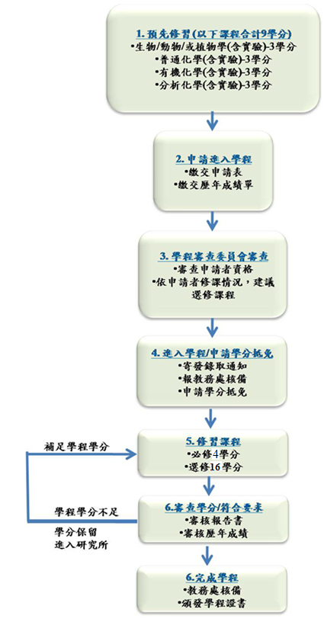
附件一、「安全食農」學程課程要求
- 「安全食農」學程預先修習課程(合計9學分，但不列入學程學分計算)
課程名稱 | 開課班級 | 學分數
生物學(含實驗) | 相關系所班級 | 3 學分
植物學(含實驗) | 相關系所班級 | 3 學分
動物學(含實驗) | 相關系所班級 | 3 學分
普通化學(含實驗) | 相關系所班級 | 3 學分
有機化學(含實驗) | 相關系所班級 | 3 學分
基礎分析化學(含實驗) | 相關系所班級 | 3 學分
- 「安全食農」學程必修課程(共計4學分)
課程名稱 | 開課班級 | 學分數 | 備註
安全食農實務 | 相關系所班級 | 3 | 採計3學分
專題實務研究(I)~(IV) | 相關系所班級 | 1/1/1/1 | 採計1學分
- 「安全食農」學程選修課程(共計16學分)
類別 | 課程名稱
分析檢驗相關課程 | 儀器分析、質譜學(含液相層析)、有機光譜、食品分析(I) (II) (含實驗)、園產品分析與檢驗、土壤分析技術 (或土壤調查與肥力分析、土壤分析技術)、食品分析(I)(II)(含實驗)、微生物學(含實驗) | 至多採計6學分
食農產品相關課程 | 食用油脂、食品香味化學、食品添加物、農產品物理性質、高級作物品質學、食品安全 | 至多採計6學分
栽培養殖相關課程 | 土壤與肥料、作物營養診斷、飼料製造學、水質學(含實驗)、水產生物技術(含實驗)、水產養殖學（含實驗)、植物生理學(動物生理學)、經濟昆蟲學(I)(含實驗)、養蜂學 | 至多採計6學分
植物保護相關學科 | 植物病原學(含實驗)、植物病理學(含實驗)、植物病毒學(含實驗)、植物病蟲害診斷學(含實驗)、植物病原學實驗、植物細菌學、植物病害管理、植物蟲害管理、植物醫學實務與管理、園藝作物病害、園藝作物害蟲、農業藥劑學、生物防治、昆蟲分類學(含實驗) | 至多採計6學分
備註：本學程必修及選修課程名稱、學分數，得由相關系所就其專業課程提報
本學程委員會審核認定相抵之。

